生活　もっと　なかよし　まちたんけん

　　（　　　）はん　名前（　　　　　　　　　　　）

めあて　町たんけんに行く時に気をつけるべきことを考えよう。

①道を歩く時

・

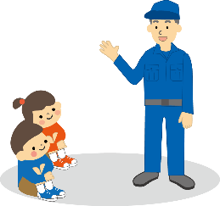

③そのた

・

②インタビューをしたり、ようすを見たりする時

・